Лабораторная работа по теме № 24. Спецификации экспорта текстовый файлов из баз данных на платформе Microsoft Access.

Цель: получение навыков создания собственных спецификаций экспорта текстовых документов из баз данных на платформе Microsoft Access
Задачи:
- создайте базу данных на платформе Access;
- создайте следующие таблицы для хранения данных:
- в режиме конструктора задайте полям с датами и сроками тип «Дата/время» и формат «Краткий формат даты»;
- в режиме конструктора задайте полям с суммами тип «Числовой», размер «Двойное с плавающей точкой» и формат «Фиксированный» с двумя знаками после запятой;
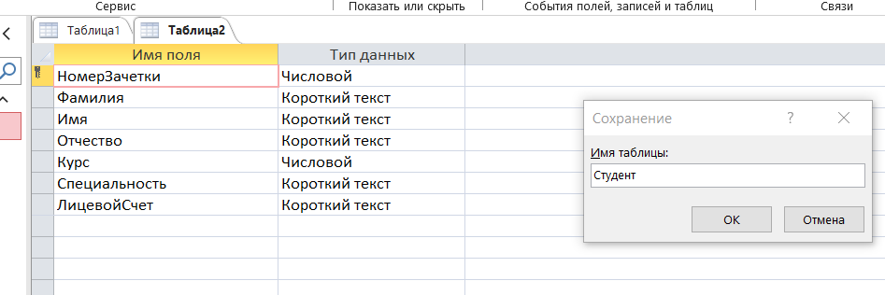
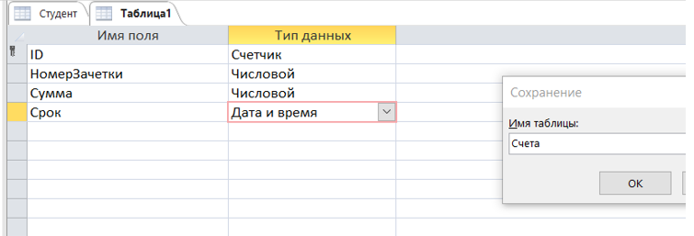
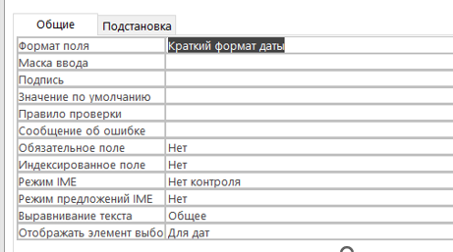
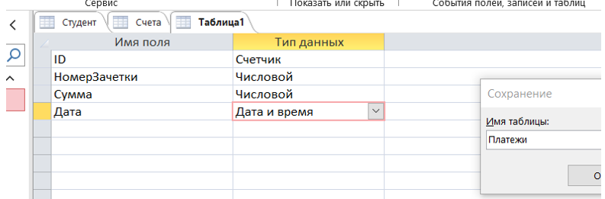
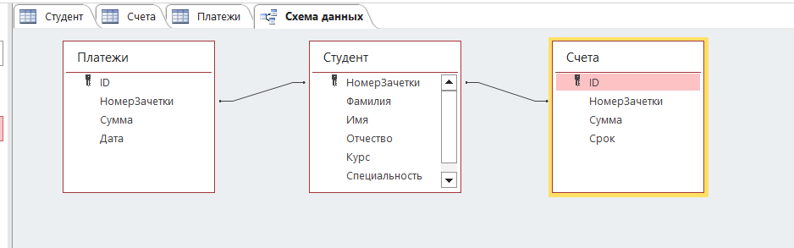
- в Excel подготовьте прилагаемый файл «лабы\11. Материалы\3 курс 2022.xlsx» со списком студентов к импорту в базу данных: разбейте ФИО на отдельные столбцы с помощью функции «Данные» − «Текст по столбцам» и задайте названия столбцов, соответствующие названиям столбцов в базе данных;
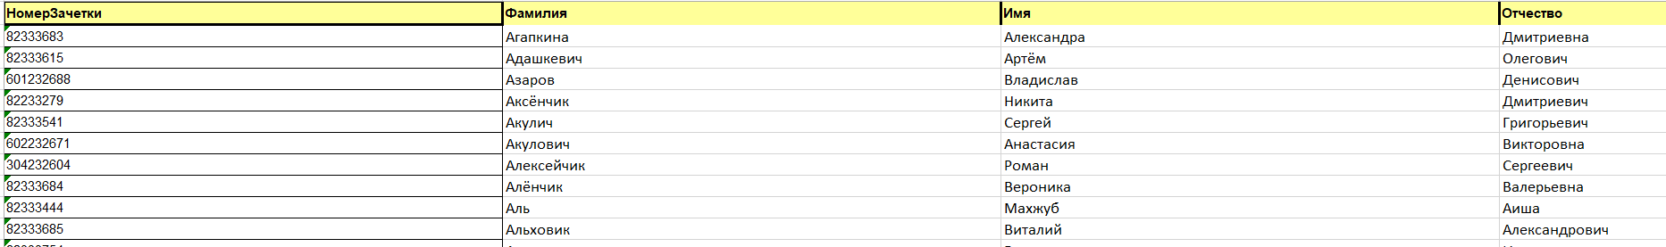
- выполните импорт подготовленного файла со списком студентов в базу данных;
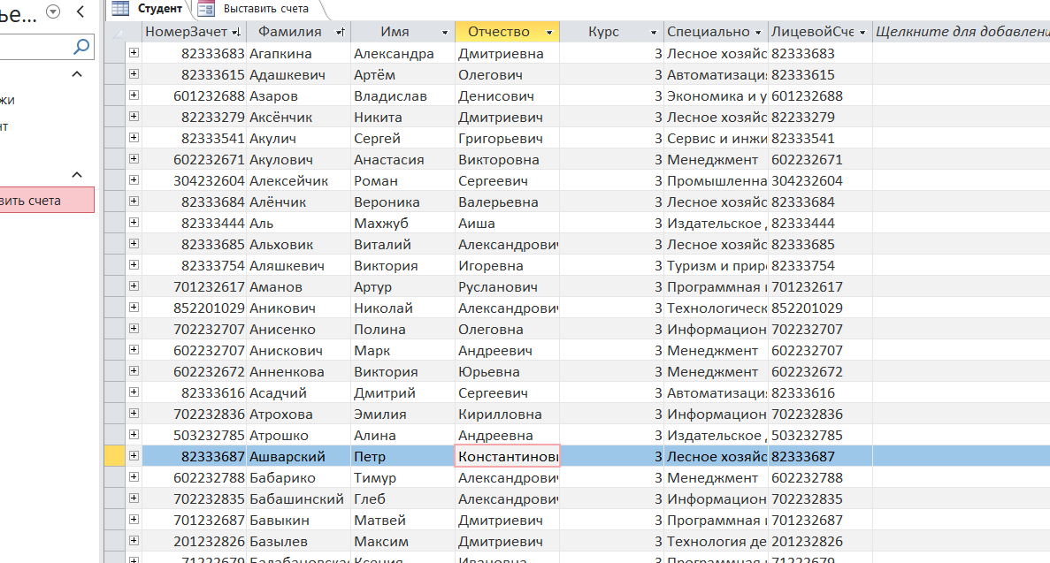
- создайте пустую форму «Выставить счета», поместите на ней поля для ввода курса, специальности (как указано в прилагаемом файле, сумма оплаты привязана к ним), стоимости обучения, срока оплаты;
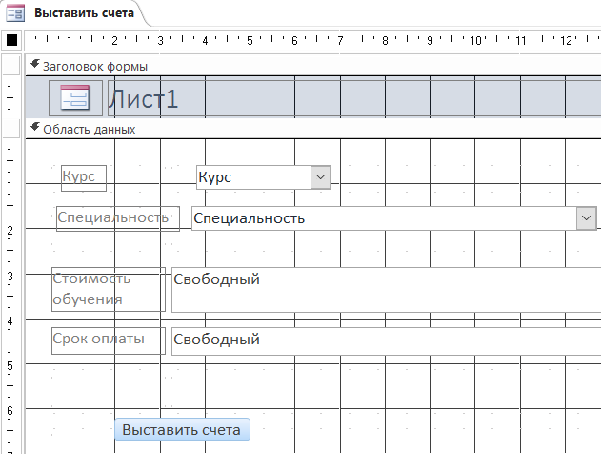
- создайте запрос «Выставить счета» на вставку в таблицу «Счета» записей для студентов с указанными на форме курсом, специальностью, суммой и сроком оплаты:
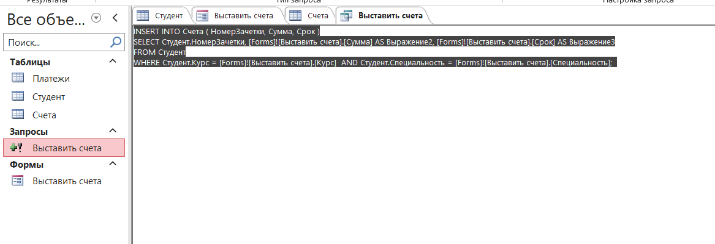
- создайте на форме кнопку для вызова запроса:
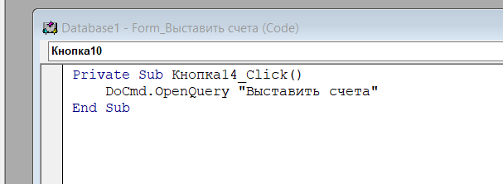
- выставьте счета студентам одной специальности в соответствии с вариантом:
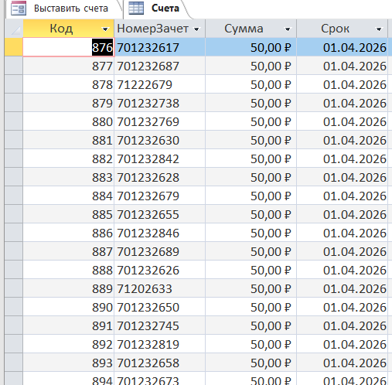
- ознакомьтесь со структурой ЕРИП сообщения 202 версии 3:
https://raschet.by/upload/iblock/316/316eecbc6ac26c34ccc850e541696ec6.PDF
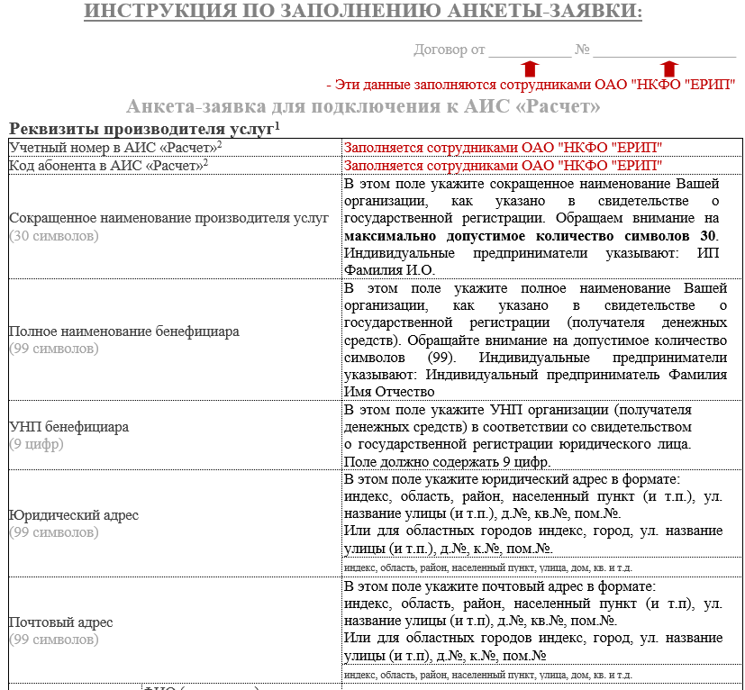
- в базе данных создайте таблицы «Заголовок-202» и «Записи-202» для заголовка и записей сообщения 202; для хранения дат и сумм используйте текстовый формат – только так мы сможем программно сформировать их в нужном формате и затем в этом же формате экспортировать;
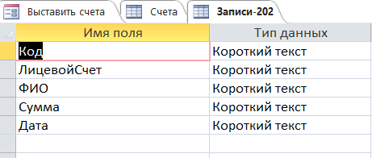
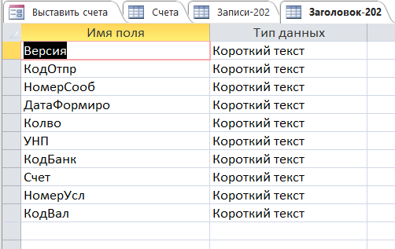
- внесите сведения о БГТУ в таблицу для заголовка сообщения 202:
- создайте запрос на удаление всех записей из таблицы «Записи-202»;
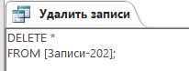
- создайте запрос для вставки записей в таблицу «Записи-202»:
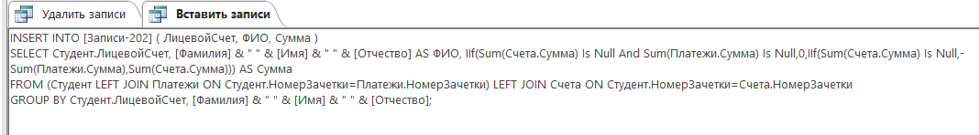
- создайте на VBA модуль с функцией простановки порядковых номеров, дат и количества записей в заголовке и записях сообщения 202:
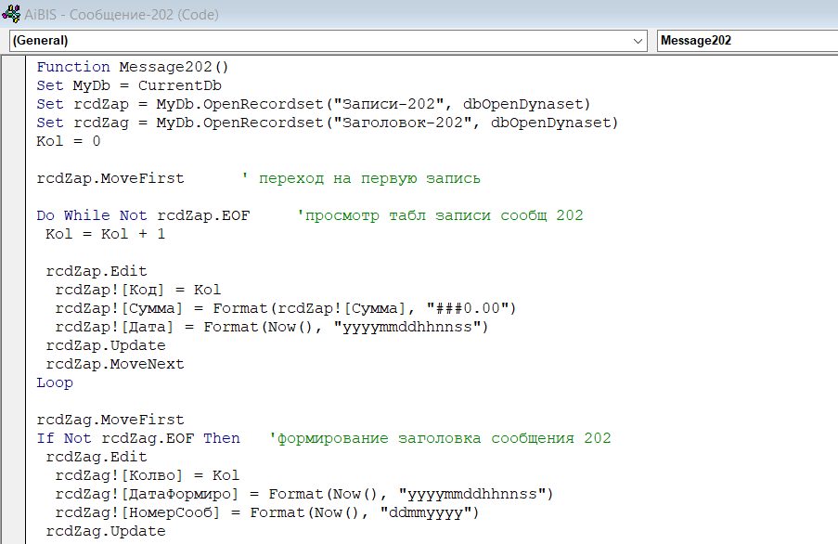
- создайте макрос для выполнения пунктов 14−16 и запустите его;
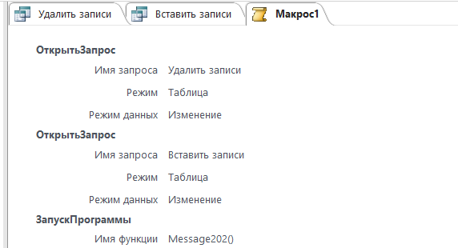
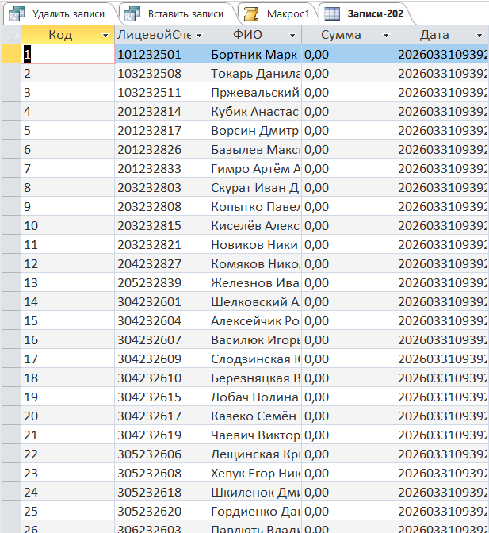
- выполните экспорт заголовка и записей сообщения 202 в текстовые файлы с разделителем полей «^» без ограничителей текста и сохраните параметры экспорта в качестве спецификаций
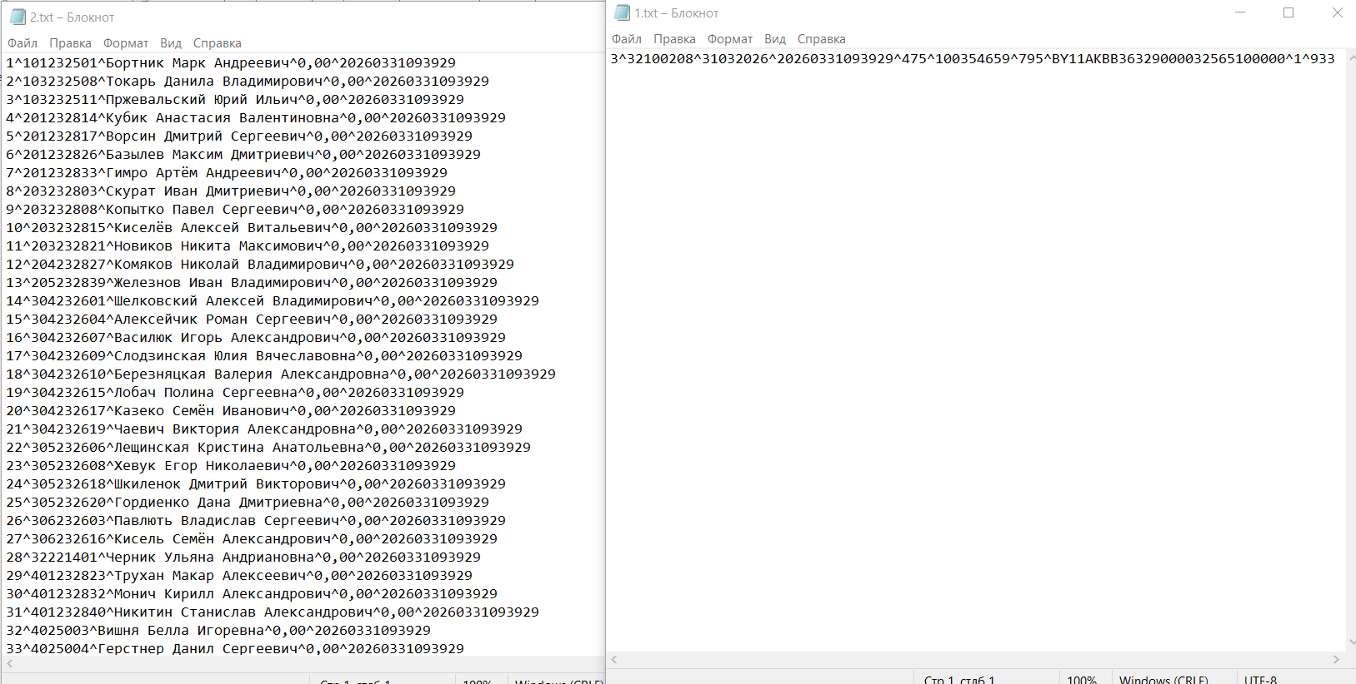
- создайте на жестком диске папку «ЕРИП»;
- дополните созданный ранее макрос макрокомандами «ПреобразоватьТекст» или «ИмпортЭкспортТекста» для экспорта заголовка и записей сообщения 202 в текстовые файлы в папке «ЕРИП»:
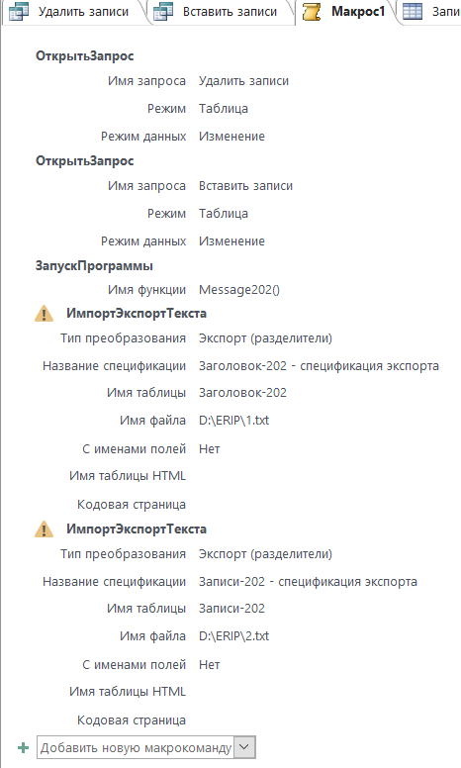
- создайте BAT-файл в кодировке 866 для объединения заголовка и записей сообщения 202 в единый файл с указанием текущей даты в названии файла и запустите его:
type c:\ЕРИП\1.txt> c:\ЕРИП\%DATE:~0,2%%DATE:~3,2%%DATE:~6,4%.202
type c:\ЕРИП\2.txt>> c:\ЕРИП\%DATE:~0,2%%DATE:~3,2%%DATE:~6,4%.202
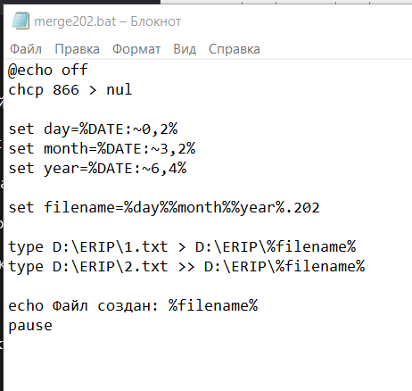
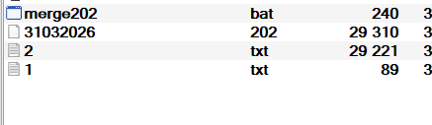
Порядок защиты лабораторной работы.

- Продемонстрировать текстовый файл с сообщением 202.
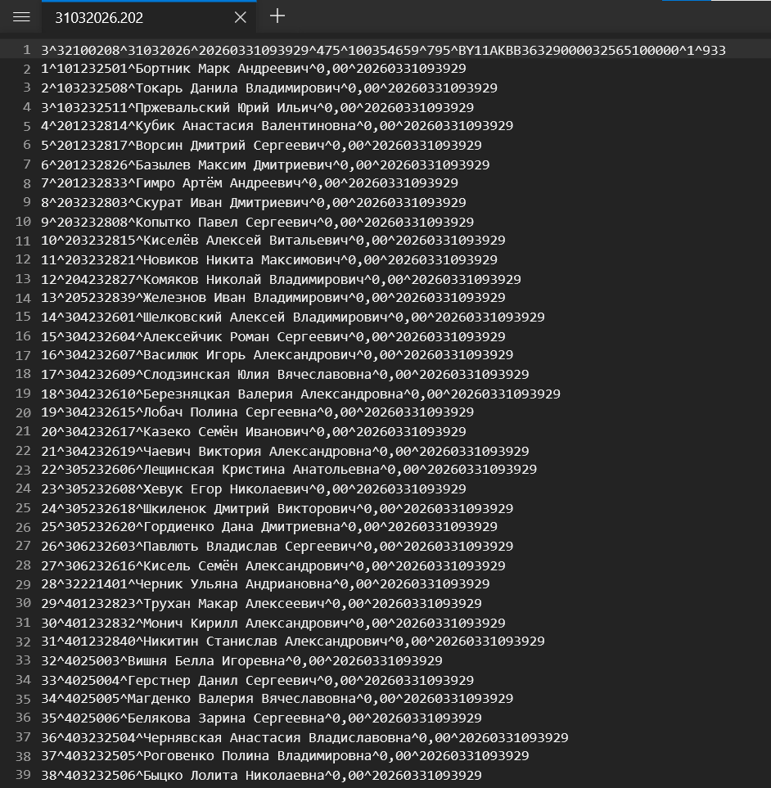
- Продемонстрировать в прилагаемом файле со списком студентов в Excel специальность двух студентов с ненулевой выставленной суммой к оплате.
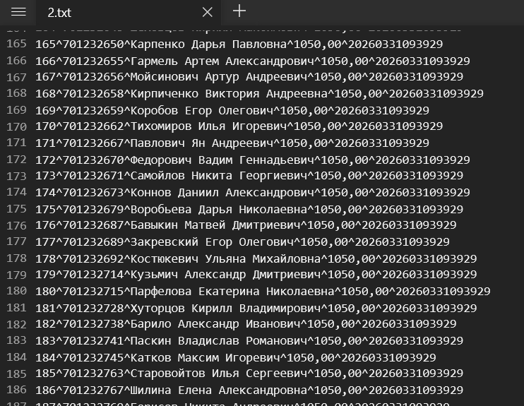
- Продемонстрировать соответствие специальности студентов Вашему варианту.
- Включите в окне «Параметры перехода» отображение скрытых и системных объектов, найдите использовавшиеся спецификации в таблице «MSysIMEXSpecs»:
